**Actividad Evaluativa**

**Taller Direccionamiento IP**

|  |  |
| --- | --- |
| **Nombre del taller** | Configuración de subredes VLSM-CIDR |
| **Docente** | Carlos Henry López Bermúdez |
| **Objetivo de aprendizaje** | Desarrollar habilidades comunicativas, trabajo colaborativo y refuerzo de conocimientos. |
| **Descripción del taller** | |
| Es un ejercicio de corte práctico-analítico. | |
| **Requisitos para el taller** | |
| Uso de:   * *Packet tracer.* * Herramientas colaborativas. | |
| **Instrucciones** | |
| * Lean de manera conjunta y detallada el taller. * Analicen la situación. * Discutan la mejor forma de implementar y dar solución a lo solicitado (guardar evidencia de la discusión). * Elaboren un plan de trabajo. * Determinen la cantidad de subredes y la cantidad de *host* en cada subred. * Diseñen un esquema de direccionamiento adecuado VLSM. * Asignen direccionamiento a los dispositivos con el menor desperdicio. * Desarrollen de manera colaborativa el informe. * Presenten evidencias de lo solicitado. | |

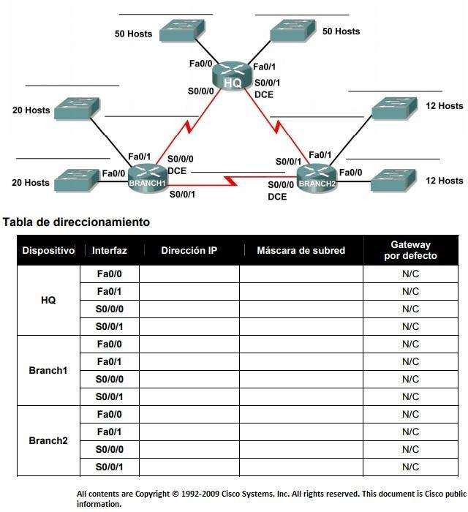

Figura 1. Fuente: propia

# Situación

En esta actividad se le ha asignado la dirección de red 192.168.1.0/24 para la subred y la dirección IP para la red que se muestra en la figura de topología. Se usará la VLSM de manera que se puedan cumplir los requisitos de direccionamiento utilizando la red 192.168.1.0/24. La red posee los siguientes requisitos de direccionamiento:

* La LAN1 de HQ requerirá 50 direcciones IP de *host*.
* La LAN2 de HQ requerirá 50 direcciones IP de *host*.
* La LAN1 de Branch1 requerirá 20 direcciones IP de *host*. La LAN2 de Branch1 requerirá 20 direcciones IP de *host*.
* La LAN1 de Branch2 requerirá 12 direcciones IP de *host*.
* La LAN2 de Branch2 requerirá 12 direcciones IP de *host*.
* El enlace de HQ a Branch1 requerirá una dirección IP para cada extremo del enlace.
* El enlace de HQ a Branch2 requerirá una dirección IP para cada extremo del enlace.
* El enlace de Branch1 a Branch2 requerirá una dirección IP para cada extremo del enlace.

(Nota: recuerde que las interfaces de los dispositivos de red también son direcciones IP de *host* y se incluyen en los requisitos de direccionamiento citados anteriormente).

# Actividad 1:

Examinar los requisitos de la red.

Examine los requisitos de la red y responda las siguientes preguntas. Tenga presente que se necesitarán direcciones IP para cada una de las interfaces LAN.

1. ¿Cuántas subredes se necesitan?
2. ¿Cuál es la cantidad máxima de direcciones IP que se necesitan para una única subred?
3. ¿Cuántas direcciones IP se necesitan para cada una de las LAN de Branch1?
4. ¿Cuántas direcciones IP se necesitan para cada una de las LAN de Branch2?
5. ¿Cuántas direcciones IP se necesitan para cada uno de estos enlaces WAN entre *router*?
6. ¿Cuál es la cantidad total de direcciones IP que se necesitan?
7. ¿Cuál es el número total de direcciones IP que están disponibles en la red 192.168.1.0/24?
8. ¿Se pueden lograr los requisitos de direccionamiento de red utilizando la red 192.168.1.0/24?

# Actividad 2:

Diseñar un esquema de direccionamiento IP.

# Paso 1: determine la información de subred para los segmentos más grandes.

En este caso, las dos LAN HQ son las subredes más grandes.

1. ¿Cuántas direcciones IP se necesitan para cada LAN?
2. ¿Cuál es la subred de menor tamaño que puede utilizarse para cumplir con este requisito?
3. ¿Cuál es el número máximo de direcciones IP que se puede asignar a la subred de este tamaño?

# Paso 2: asigne subredes a las LAN de HQ.

Comience desde el principio de la red 192.168.1.0/24.

1. Asigne la primera subred disponible a la LAN1 de HQ.
2. Complete la siguiente tabla con la información adecuada: Subred LAN1 de HQ.

|  |  |  |  |  |  |
| --- | --- | --- | --- | --- | --- |
| Dirección de red | Máscara de subred en decimales | Máscara de subred en CIDR | Primera dirección IP utilizable | Última dirección IP utilizable | Dirección de  *broadcast* |
|  |  |  |  |  |  |

1. Asigne la primera subred disponible a la LAN2 de HQ.
2. Complete la siguiente tabla con la información adecuada: Subred LAN2 de HQ.

|  |  |  |  |  |  |
| --- | --- | --- | --- | --- | --- |
| Dirección de red | Máscara de subred en decimales | Máscara de subred en CIDR | Primera dirección IP utilizable | Última dirección IP utilizable | Dirección de  *broadcast* |
|  |  |  |  |  |  |

# Paso 3: determine la información de subred para los próximos segmentos más grandes.

En este caso, las dos LAN de Branch1 son las próximas subredes más grandes.

1. ¿Cuántas direcciones IP se necesitan para cada LAN?
2. ¿Cuál es la subred de menor tamaño que puede utilizarse para cumplir con este requisito?
3. ¿Cuál es el número máximo de direcciones IP que se puede asignar a la subred de este tamaño?

# Paso 4: asigne subred a las LAN de BRANCH1.

Comience con la dirección IP siguiendo las subredes LAN de HQ.

1. Asigne la próxima subred a la LAN1 de Branch1.
2. Complete la siguiente tabla con la información adecuada:

# Subred LAN1 de Branch1.

|  |  |  |  |  |  |
| --- | --- | --- | --- | --- | --- |
| Dirección de red | Máscara de subred en decimales | Máscara de subred en CIDR | Primera dirección IP utilizable | Última dirección IP utilizable | Dirección de  *broadcast* |
|  |  |  |  |  |  |

1. Asigne la próxima subred disponible a la LAN2 de Branch1.
2. Complete la siguiente tabla con la información adecuada:

# Subred LAN2 de Branch1.

|  |  |  |  |  |  |
| --- | --- | --- | --- | --- | --- |
| Dirección de red | Máscara de subred en decimales | Máscara de subred en CIDR | Primera dirección IP utilizable | Última dirección IP utilizable | Dirección de  *broadcast* |
|  |  |  |  |  |  |

**Paso 5: determine la información de subred para los próximos segmentos más grandes**.

En este caso, las dos LAN de Branch2 son las próximas subredes más grandes.

1. ¿Cuántas direcciones IP se necesitan para cada LAN?
2. ¿Cuál es la subred de menor tamaño que puede utilizarse para cumplir con este requisito?
3. ¿Cuál es el número máximo de direcciones IP que se puede asignar a la subred de este tamaño?

# Paso 6: asigne subred a las LAN de BRANCH2.

Comience con la dirección IP siguiendo las subredes LAN de Branch1.

* 1. Asigne la próxima subred a la LAN1 de Branch2.
  2. Complete la siguiente tabla con la información adecuada:

# Subred LAN1 de Branch2.

|  |  |  |  |  |  |
| --- | --- | --- | --- | --- | --- |
| Dirección de red | Máscara de subred en decimales | Máscara de subred en CIDR | Primera dirección IP utilizable | Última dirección IP utilizable | Dirección de  *broadcast* |
|  |  |  |  |  |  |

* 1. Asigne la próxima subred disponible a la LAN2 de Branch2.
  2. Complete la siguiente tabla con la información adecuada:

# Subred LAN2 de Branch2.

|  |  |  |  |  |  |
| --- | --- | --- | --- | --- | --- |
| Dirección de red | Máscara de  subred en decimales | Máscara de  subred en CIDR | Primera dirección IP utilizable | Última  dirección IP utilizable | Dirección de  *broadcast* |
|  |  |  |  |  |  |

**Paso 7: determine la información de subred para los enlaces entre *router*.**

1. ¿Cuántas direcciones IP se necesitan para cada enlace?
2. ¿Cuál es la subred de menor tamaño que puede utilizarse para cumplir con este requisito?
3. ¿Cuál es el número máximo de direcciones IP que se puede asignar a la subred de este tamaño?

# Paso 8: asigne subredes a los enlaces.

Comience con la dirección IP siguiendo las subredes de LAN de Branch2.

1. Asigne la próxima subred disponible para el enlace entre los *router* de HQ y Branch1.
2. Complete la siguiente tabla con la información adecuada:

# Enlace entre la subred de HQ y Branch1

|  |  |  |  |  |  |
| --- | --- | --- | --- | --- | --- |
| Dirección de red | Máscara de subred en decimales | Máscara de subred en CIDR | Primera dirección IP utilizable | Última dirección IP utilizable | Dirección de  *broadcast* |
|  |  |  |  |  |  |

1. Asigne la próxima subred disponible para el enlace entre los *router* de HQ y Branch2.
2. Complete la siguiente tabla con la información adecuada:

# Enlace entre la subred de HQ y Branch2.

|  |  |  |  |  |  |
| --- | --- | --- | --- | --- | --- |
| Dirección de red | Máscara de subred en decimales | Máscara de subred en CIDR | Primera dirección IP utilizable | Última dirección IP utilizable | Dirección de  *broadcast* |
|  |  |  |  |  |  |

1. Asigne la próxima subred disponible para el enlace entre los *router* de Branch1 y Branch2.
2. Complete la siguiente tabla con la información adecuada:

# Enlace entre la subred de Branch1 y Branch2.

|  |  |  |  |  |  |
| --- | --- | --- | --- | --- | --- |
| Dirección de red | Máscara de subred en decimales | Máscara de subred en CIDR | Primera dirección IP utilizable | Última dirección IP utilizable | Dirección de  *broadcast* |
|  |  |  |  |  |  |

**Actividad 3: asignar direcciones IP a los dispositivos de red.**

Asignar las direcciones correspondientes para las interfaces del dispositivo. Documentar las direcciones a utilizarse en la tabla de direcciones proporcionada debajo del diagrama de topología.

# Paso 1: asigne direcciones al *router* HQ.

1. Asigne la primera dirección de *host* válida en la subred LAN1 de HQ a la interfaz LAN Fa0/0.
2. Asigne la primera dirección de *host* válida en la subred LAN2 de HQ a la interfaz LAN Fa0/1.
3. Asigne la primera dirección válida de *host* en el enlace entre HQ y la subred Branch1 hasta la interfaz S0/0/0.
4. Asigne la primera dirección válida de *host* en el enlace entre HQ y la subred Branch2 hasta la interfaz S0/0/1.

# Paso 2: asigne direcciones al *router* de Branch1.

1. Asigne la primera dirección válida de *host* en la subred LAN1 de BRANCH1 a la interfaz LAN Fa0/0.
2. Asigne la primera dirección válida de *host* en la subred LAN2 de BRANCH1 a la interfaz LAN Fa0/1.
3. Asigne la última dirección válida de *host* en el enlace entre Branch1 y la subred de HQ hasta la interfaz S0/0/0.
4. Asigne la primera dirección válida de *host* en el enlace entre Branch1 y la subred Branch2 hasta la interfaz S0/0/1.

# Paso 3: asigne direcciones al *router* de Branch2.

1. Asigne la primera dirección válida de *host* en la subred LAN1 de Branch2 a la interfaz LAN Fa0/0.
2. Asigne la primera dirección de *host* válida en la subred LAN2 de Branch2 a la interfaz LAN Fa0/1.
3. Asigne la última dirección válida de *host* en el enlace entre HQ y la subred de Branch2 hasta la interfaz S0/0/1.
4. Asigne la última dirección válida de *host* en el enlace entre Branch1 y la subred Branch2 hasta la interfaz S0/0/0.

|  |
| --- |
| **Criterios para trabajar en equipo** |
| * Organícese con su grupo de trabajo, defina roles, tiempos y demás elementos que pueden afectar el proceso de interacción en el desarrollo del taller. * La comunicación debe estar mediada por la cordialidad, el respeto y la concordia. * Los aportes deben ser sustentados desde lo tratado en clase, sin embargo, se invita a explorar otras lecturas y recursos que se consideren válidos para nutrir la información adquirida. |
| **Criterios de evaluación del taller** |
| Para nuestro corte se evaluará el 35% de la nota final, sin embargo de este 35% el taller tendrá un valor significativo del 10%. |